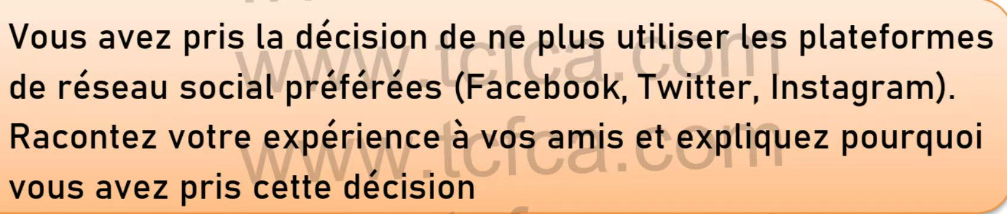

Vous avez pris la décision de ne plus utiliser les plateformes de réseau social préférées (Facebook, Twitter, Instagram). Racontez votre expérience à vos amis et expliquez pourquoi vous avez pris cette décision

